**Соболевская Анна (Sobolewska Anna)**

20 ноября 1810 г – крещение сына Мартина (НИАБ 937-4-32, лист 22, №18/1810-р).

**НИАБ 937-4-32:** Лист 22. **Метрическая запись №18/1810-р.**

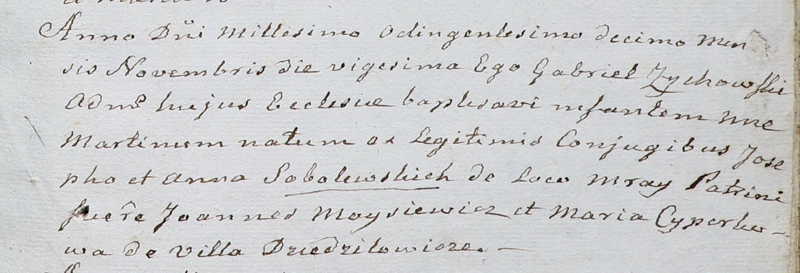

Дедиловичский костел Наисвятейшего Сердца Иисуса. 20 ноября 1810 года. Метрическая запись о крещении.

Sobolewski Martin – сын родителей с застенка Мрай.

Sobolewski Joseph – отец.

Sobolewska Anna – мать.

Moysiewicz Joann – крестный отец.

Cyperkowa Maria – крестная мать, с деревни Дедиловичи.

Zychowski Gabriel – ксёндз.